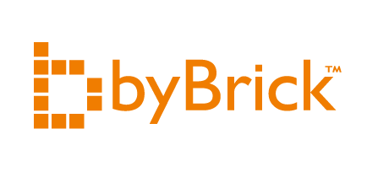

PRESSMEDDELANDE 26 april 2016

**byBrick Insight stärker erbjudandet med konsult inom employer branding**

**Kommunikationsrådgivaren byBrick Insight breddar kompetensen inom bolaget och anställer Malin Sandell som konsult inom integrerad kommunikation och employer branding. I och med rekryteringen tillför man ett viktigt perspektiv till verksamheten och breddar sitt erbjudande inom strategisk kommunikationsrådgivning och analys.**

*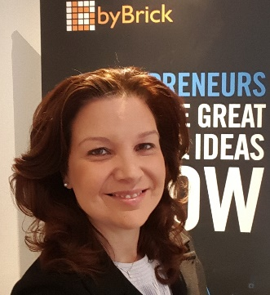  
Malin Sandell, Kommunikationsrådgivare byBrick Insight*

”Efter att i många år jobbat både internt och externt med varumärkesfrågor har jag lärt mig vikten av att alltid integrera HR-perspektivet i kommunikationsarbetet”, säger Malin Sandell. ”Först då kan man arbeta integrerat med kommunikation och skapa rätt förutsättningar för att analysera och utvärdera sitt företagsvarumärke”, fortsätter Malin.

Malin Sandell har lång erfarenhet från både kund- och konsultsidan med befattningar som projektledare, konsult- och kommunikationschef samt varumärkeskonsult i flera svenska och internationella bolag.

”Vi ser ett ökat behov och efterfrågan av strategiskt stöd och rådgivningstjänster bland våra kunder inom HR-området, säger Ann-Sofie Krol, VD för byBrick Insight. Malin har varit engagerad i att integrera employer branding i det övergripande kommunikationsarbetet ända sen vi träffades första gången 2004. Vi är mycket glada över att Malin är ombord och det ska bli oerhört spännande att se hur vi kan expandera ytterligare med hennes kompetens i vår verksamhet”, säger Ann-Sofie Krol.

**För mer information kontakta:**   
Ann-Sofie Krol, VD byBrick Insight  
E-post: ann-sofie.krol@bybrick.se  
Tfn: +46 70 650 72 06

Malin Sandell, Kommunikationsrådgivare byBrick Insight  
E-post: malin.sandell@bybrick.se  
Tfn: +46 76 946 29 99

***Om byBrick:***byBrick AB grundades 2004,utifrån en vision om att få människor och idéer att växa. Idag består byBrick av fem bolag som erbjuder konsulttjänster inom IT, Management, Strategisk kommunikation och Marketing. byBrick har 85 anställda med kontor i Stockholm, Göteborg, Västerås, Köpenhamn och London. Bolaget omsätter 90 MSEK och har partnerskap med Microsoft, Cisco, IBM, MooD och ServiceNow.

[www.bybrick.se](http://www.bybrick.se/)

[www.facebook.com/bybrick](http://www.facebook.com/bybrick)

[www.linkedin.com/company/bybrick](http://www.linkedin.com/company/bybrick)

Collaboration och Integration (byBrick Development AB)  
Vi har valt att fokusera på ett fåtal teknologier och inriktningar för att kunna erbjuda marknadens bästa konsulter. Våra konsulter kännetecknas av en unik förmåga att kombinera djup teknisk kompetens med förståelsen för verksamheters olika behov och utmaningar.

Agency och Tools - Kreativa lösningar för ett effektivt sälj- och marknadsarbete (byBrick Interface)  
Vi är de kreativa marknadsförarna med rötterna i industriell marknadsföring. Med hjälp av teknik och nya medier levererar vi lösningar som effektiviserar ditt sälj- och marknadsarbete.

Management - Driver förändring och utvecklar verksamheter (byBrick Management)   
Vi brinner för våra kunders utveckling och våra drivkrafter är att skapa största möjliga värde och prestanda i våra kunders verksamhet genom tjänsteorientering och business transformation.

Operations - Konsulter inom drift och infrastruktur, IT till fast pris (byBrick Operations)   
Vi erbjuder IT-support till fast pris vilket innebär att du som kund själv avgör vilken nivå av service du vill ha och hur mycket det ska kosta.

Communication analys and insights (byBrick Insight) Vi är specialiserade på rådgivning och analystjänster inom kommunikationsområdet och hjälper våra kunder att förstå vilka kommunikationsinsatser som ger vilken effekt.